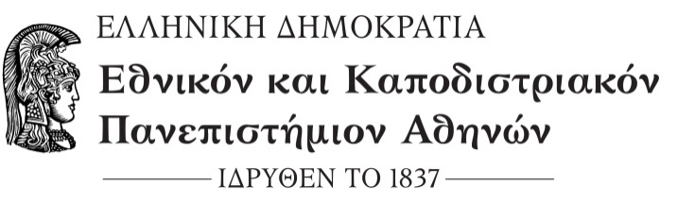

ΣΧΟΛΗ ΕΠΙΣΤΗΜΩΝ ΥΓΕΙΑΣ

ΤΜΗΜΑ ΦΑΡΜΑΚΕΥΤΙΚΗΣ
ΓΡΑΜΜΑΤΕΙΑ
Αθήνα 14 Ιουνίου 2021

ΑΝΑΚΟΙΝΩΣΗ ΟΡΚΩΜΟΣΙΑΣ

Η ορκωμοσία των προπτυχιακών φοιτητών του Τμήματος Φαρμακευτικής οι οποίοι περάτωσαν επιτυχώς όλα τα προβλεπόμενα στο πρόγραμμα σπουδών μαθήματα για τη λήψη του πτυχίου τους, καθώς και την πρακτική τους άσκηση, κατά την εξεταστική περίοδο Φεβρουαρίου, ακαδημαϊκού έτους 2020-2021, θα πραγματοποιηθεί την Τετάρτη 14 Ιουλίου 2021 και ώρα 12:00 μ. με τηλεδιάσκεψη (ΖΟΟΜ).
Κατά την ημέρα της ορκωμοσίας, οι ορκιζόμενοι θα πρέπει να συνδεθούν στο link της τηλεδιάσκεψης, την καθορισμένη ώρα της ορκωμοσίας (δηλ. 12:00 μ.).
Ο σύνδεσμος (link) της ορκωμοσίας θα αποσταλεί στους φοιτητές μέσω ηλεκτρονικού ταχυδρομείου, στην ηλεκτρονική τους διεύθυνση (e mail) η οποία πρέπει να αναγράφεται ευκρινώς στην αίτηση της ορκωμοσίας.
Προς διευκόλυνση της διαδικασίας και διακρίβωση της παρουσίας των συμμετεχόντων, κατά την είσοδό τους στην τηλεδιάσκεψη, οι συμμετέχοντες πρέπει να αναγράψουν το πλήρες ονοματεπώνυμό τους.
Η παραλαβή της καθομολόγησης της/του πτυχιούχου και του αντιγράφου του τίτλου σπουδών γίνεται από τον πτυχιούχο ή από εξουσιοδοτημένο εκπρόσωπό της/του, κατόπιν συνεννόησης με τη Γραμματεία, από Δευτέρα 19 Ιουλίου 2021.

Εκ της Γραμματείας

